Содержание

Введение....................................................................................................................................3

1 Ознакомление с предприятием и рабочим местом.............................................................4

1.1 Характеристика предприятия............................................................................................4

1.2 Моё рабочее место..............................................................................................................4

2 Формирование алгоритмов разработки программных модулей.......................................5

2.1 Реестр программного обеспечения предприятия............................................................5

2.2 Источники входных данных..............................................................................................5

2.3 Передача данных................................................................................................................6

2.4 Средства хранения данных................................................................................................6

2.5 Управление файлами..........................................................................................................6

2.6 Информационная безопасность........................................................................................6

2.7 Информационные процессы, нуждающиеся в автоматизации......................................7

3 Разработка программных модулей в соответствии с техническим заданием....................................................................................................................................7

3.1 Простейшие математические операции...........................................................................7

3.2 Оператор проверки условий (if-else)................................................................................7

3.3 Циклы (for)..........................................................................................................................5

3.4 Оператор выбора (switch)..................................................................................................8

3.5 Массивы и поиск элемента................................................................................................8

3.6 Стеки (Stack).......................................................................................................................9

4 Отладка программных модулей...........................................................................................9

5 Тестирование программных модулей..................................................................................9

6 Рефакторинг и оптимизация...............................................................................................10

7 Разработка прототипа мобильного приложения...............................................................10

Заключение..............................................................................................................................11

Список литературы.................................................................................................................12

Приложение Б. Прототип мобильного приложения............................................................13

Введение

Производственная практика ПП.01 «Системное и прикладное программирование» является этапом подготовки специалистов по специальности 09.02.07 «Информационные системы и программирование» и направлена на закрепление знаний, полученных при освоении модуля ПМ.01 «Разработка модулей программного обеспечения компьютерных систем», а также на приобретение практических навыков создания программных продуктов.

Цель практики — формирование профессиональных компетенций в сфере разработки программного обеспечения, закрепление теоретических знаний и овладение методами работы в профессиональной среде.

Основные задачи: ознакомление с деятельностью предприятия и используемым ПО; разработка и отладка программных модулей на C# в Visual Studio; тестирование разработанного кода; анализ устаревшего ПО и предложение альтернатив; создание прототипа мобильного приложения.

Практика проходила в Государственном казённом учреждении Ставропольского края «Краевой центр информационных технологий» (ГКУ СК «КЦИТ») в период с 13.05.2026 по 20.06.2026. Общая продолжительность — 108 часов.

1 Ознакомление с предприятием и рабочим местом

1.1 Характеристика предприятия

Полное наименование: Государственное казённое учреждение Ставропольского края «Краевой центр информационных технологий».

Сокращённое наименование: ГКУ СК «КЦИТ».

Форма собственности: Государственная.

Основные виды деятельности:

обеспечение функционирования информационных систем органов государственной власти Ставропольского края;

техническая поддержка и сопровождение программного обеспечения;

обеспечение информационной безопасности;

разработка и сопровождение региональных порталов и сервисов.

Структура предприятия:

отдел сопровождения информационных систем;

отдел технической поддержки;

отдел информационной безопасности;

отдел разработки и администрирования баз данных;

отдел сетевой инфраструктуры.

1.2 Моё рабочее место

В период прохождения практики я был закреплён за отделом сопровождения информационных систем. Моё рабочее место представляло собой компьютер на базе процессора Intel Core i5 с 16 ГБ оперативной памяти и установленной ОС Windows 10 Pro.

Основные обязанности согласно должностной инструкции практиканта:

участие в разработке и отладке программных модулей;

помощь в тестировании программного обеспечения;

оформление технической документации;

консультирование пользователей по работе с программным обеспечением.

График работы: шестидневная рабочая неделя с 9:00 до 15:00.

Фотография рабочего места представлена на рисунке 1.

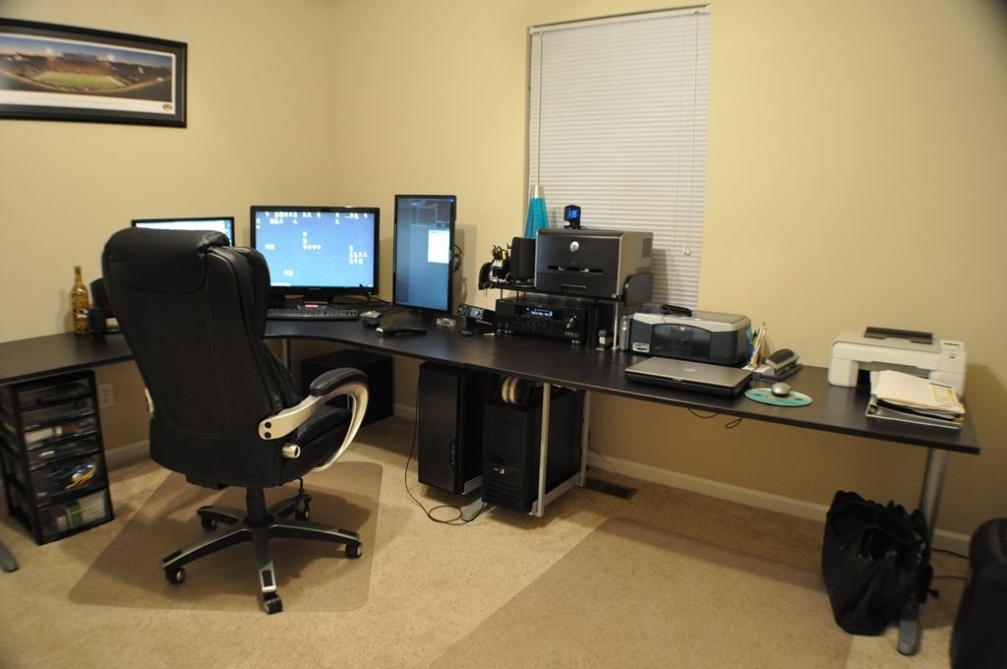

2 Формирование алгоритмов разработки программных модулей

2.1 Реестр программного обеспечения предприятия

Реестр программного обеспечения предприятия представлен в Приложении А.

2.2 Источники входных данных

Основными источниками входной информации в ГКУ СК «КЦИТ» являются:

заявки от органов исполнительной власти края;

обращения граждан через портал госуслуг;

данные из смежных информационных систем (налоговой службы, Росреестра и др.).

Типы данных: текстовые, числовые, дата/время, файлы форматов .doc, .xls, .pdf, .xml, .json. Примерный объём — до 5000 заявок в день.

2.3 Передача данных

В ГКУ СК «КЦИТ» используется корпоративная сеть с VLAN-сегментацией. Передача данных между специалистами осуществляется:

по локальной сети через общие сетевые папки (SMB);

через корпоративный портал на базе SharePoint;

по защищённым каналам связи (VPN) для удалённых сотрудников.

2.4 Средства хранения данных

Хранение данных организовано на:

серверах баз данных — основное хранилище (MS SQL Server, PostgreSQL);

файловых серверах — для документов и отчётов;

облачном резервном хранилище — для резервных копий.

2.5 Управление файлами

Для управления файлами используется проводник Windows на рабочих станциях и Total Commander у части сотрудников. Контроль версий осуществляется через GitLab на собственном хостинге предприятия.

2.6 Информационная безопасность

Система профилей и прав доступа:

Гость — только просмотр общедоступной информации;

Пользователь — работа с файлами в личной папке;

Оператор — ввод и редактирование данных;

Администратор — полный доступ ко всем ресурсам.

Для разграничения прав используется Active Directory. На всех компьютерах установлен антивирус Kaspersky Endpoint Security.

2.7 Информационные процессы, нуждающиеся в автоматизации

В ходе анализа деятельности предприятия были выявлены следующие процессы, требующие автоматизации:

автоматическое распределение заявок между исполнителями с учётом их текущей нагрузки;

отправка уведомлений пользователям о статусе исполнения заявки (по SMS и электронной почте);

формирование еженедельных отчётов с графиками и диаграммами.

3 Разработка программных модулей в соответствии с техническим заданием

Разработка велась на языке программирования C# в интегрированной среде Visual Studio 2019.

3.1 Простейшие математические операции
csharp
// Калькулятор основных математических операций
double a = 15, b = 4;
Console.WriteLine($"Сумма: {a + b}");
Console.WriteLine($"Разность: {a - b}");
Console.WriteLine($"Произведение: {a * b}");
Console.WriteLine($"Частное: {a / b}");
Console.WriteLine($"Остаток: {a % b}");

3.2 Оператор проверки условий (if-else)
csharp
// Проверка возраста пользователя
int age = 17;
if (age >= 18)
{
Console.WriteLine("Доступ разрешён");
}
else
{
Console.WriteLine("Доступ запрещён. Требуется 18+");
}

3.3 Циклы (for)
csharp
// Вывод чётных чисел от 2 до 20
for (int i = 2; i <= 20; i += 2)
{
Console.Write($"{i} ");
}
// Результат: 2 4 6 8 10 12 14 16 18 20

3.4 Оператор выбора (switch)
csharp
// Определение дня недели
int dayNumber = 3;
switch (dayNumber)
{
case 1: Console.WriteLine("Понедельник"); break;
case 2: Console.WriteLine("Вторник"); break;
case 3: Console.WriteLine("Среда"); break;
case 4: Console.WriteLine("Четверг"); break;
case 5: Console.WriteLine("Пятница"); break;
case 6: Console.WriteLine("Суббота"); break;
case 7: Console.WriteLine("Воскресенье"); break;
default: Console.WriteLine("Некорректный день"); break;
}

3.5 Массивы и поиск элемента
csharp
// Поиск элемента в массиве
int[] numbers = { 45, 23, 89, 12, 67, 34, 91 };
Console.Write("Введите число для поиска: ");
int searchValue = int.Parse(Console.ReadLine());
bool found = false;
foreach (int num in numbers)
{
if (num == searchValue)
{
found = true;
break;
}
}
Console.WriteLine(found ? "Элемент найден!" : "Элемент не найден");

3.6 Стеки (Stack)
csharp
// Пример работы со стеком (LIFO)
Stack<string> history = new Stack<string>();
history.Push("Главная страница");
history.Push("Каталог");
history.Push("Товар №123");
Console.WriteLine($"Текущая: {history.Peek()}"); // Товар №123
history.Pop();
Console.WriteLine($"Назад к: {history.Peek()}"); // Каталог

4 Отладка программных модулей

В процессе разработки были выявлены и исправлены следующие ошибки (таблица 1).

Таблица 1 — Ошибки, выявленные в процессе отладки

Ошибка Описание Способ исправления
NullReferenceException Использование пустого массива Добавлена проверка if (array != null)
FormatException Ввод текста вместо числа Обработка через try-catch или int.TryParse()
IndexOutOfRangeException Выход за границы массива Проверка if (index < array.Length)
В процессе отладки использовались инструменты Visual Studio: точки останова (F9), пошаговое выполнение (F10/F11), окно наблюдения (Watch).

5 Тестирование программных модулей

Тестирование проводилось на примере модуля поиска элемента в массиве. Результаты представлены в таблице 2.

Таблица 2 — Результаты тестирования

№ теста Входные данные Ожидаемый результат Фактический результат
1 Поиск числа 89 "Элемент найден" Совпадает
2 Поиск числа 100 "Элемент не найден" Совпадает
3 Пустой ввод Обработка исключения Совпадает
4 Ввод букв "abc" Сообщение об ошибке Совпадает
Тестирование показало, что все позитивные сценарии выполняются успешно. Для негативных сценариев (некорректный ввод) требуется дополнительная обработка пользовательского ввода с помощью конструкций try-catch.

6 Рефакторинг и оптимизация

Выявление устаревшего программного обеспечения

На предприятии на части компьютеров до сих пор используется Microsoft Office 2010.

Современный аналог: Microsoft Office 365 (веб-версия) — позволяет работать из браузера, автоматически обновляется и поддерживает совместную работу над документами.

Причины, препятствующие обновлению:

отсутствие бюджета на приобретение новых лицензий;

требования совместимости со старыми форматами отчётности;

привычка сотрудников к старому интерфейсу и сопротивление изменениям.

7 Разработка прототипа мобильного приложения

Назначение: Мной разработан прототип мобильного приложения «КЦИТ: Заявки» для сотрудников предприятия. Приложение отображает список задач с указанием статуса («В работе», «Завершена», «Новая»), ответственного сотрудника и сроков выполнения. Нижнее меню содержит навигацию по разделам: «Задачи», «Отчёты», «Настройки». Скриншот прототипа представлен в Приложении Б.

Тип интерфейса: многоэкранный интерфейс с нижней навигационной панелью (Bottom Navigation Bar). Технология реализации — Material Design (Android).

Принцип работы: пользователь авторизуется через корпоративный аккаунт, видит список своих заявок, может создать новую или просмотреть подробности существующей. Пуш-уведомления поступают при изменении статуса заявки.

Заключение

За время прохождения производственной практики в ГКУ СК «КЦИТ» я:

ознакомился со структурой и деятельностью учреждения;

научился работать с реестрами программного обеспечения;

разработал программные модули на C# с использованием математических операций, условных конструкций, циклов, оператора выбора, массивов и стеков;

освоил приёмы отладки и тестирования кода в среде Visual Studio;

проанализировал устаревшее программное обеспечение и предложил современные альтернативы;

создал прототип мобильного приложения в Figma.

Все поставленные задачи выполнены в полном объёме. Полученные навыки и знания позволили мне закрепить теоретический материал и применить его на практике, что является важным этапом моей профессиональной подготовки.

Список литературы

Белугина, С. В. Разработка программных модулей программного обеспечения для компьютерных систем. Прикладное программирование : учебное пособие / С. В. Белугина. — Санкт-Петербург : Лань, 2020. — 312 с.

Фёдорова, Г. Н. Разработка модулей программного обеспечения для компьютерных систем : учебник / Г. Н. Фёдорова. — Москва : Академия, 2019. — 384 с.

Семакин, И. Г. Программирование, численные методы и математическое моделирование : учебное пособие / И. Г. Семакин, О. Л. Русакова, Е. Л. Тарунин. — Москва : КноРус, 2020. — 298 с.

Реестр программного обеспечения ГКУ СК «КЦИТ»

№ Подразделение Состав ПО
1 Отдел разработки Windows 10 Pro, Visual Studio 2019, Git, MS SQL Server Management Studio, Postman, Docker Desktop
2 Отдел техподдержки Windows 10 Pro, TeamViewer, AnyDesk, 1С: Предприятие, MS Office 365, Mozilla Firefox ESR
3 Администраторы БД Windows Server 2019, MS SQL Server 2017, pgAdmin 4, Oracle VM VirtualBox
4 Все рабочие станции Kaspersky Endpoint Security, LibreOffice, Adobe Acrobat Reader, 7-Zip

Приложение Б

Рисунок Б.1 — Прототип мобильного приложения «КЦИТ: Заявки»

